Министерство гражданской обороны  и чрезвычайных ситуаций Краснодарского края | 
ДЕЙСТВИЯ НАСЕЛЕНИЯ ПРИ ПОЛУЧЕНИИ СИГНАЛА
«АВИАЦИОННАЯ ОПАСНОСТЬ», «БЕСПИЛОТНАЯ ОПАСНОСТЬ», «РАКЕТНАЯ ОПАСНОСТЬ»


Если вы в здании – отойдите от окон, укройтесь в помещении без остекления (коридор, кладовая). Если вы на улице – укройтесь в ближайшем здании, защищенном помещении (защитное сооружение, заглубленное помещение, подвал) или в складках местности. Если вы в транспорте – выйдите и укройтесь в ближайшем здании, защищенном помещении или в складках местности.


При обнаружении или падении обломков БПЛА,
не подходите к ним – звоните по телефону «112».

Сообщения о возможных опасностях, возникновении чрезвычайных ситуаций и необходимых действиях граждан доводятся до населения при помощи сирен, громкоговорителей, по сетям радиовещания и телевидения, путем рассылки SMS-сообщений и push-уведомлений через приложение
«МЧС России».
IOS
Android

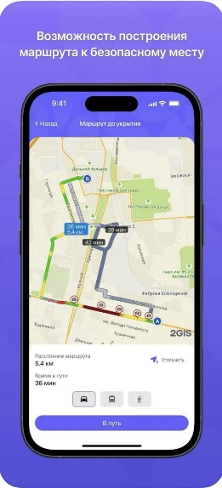
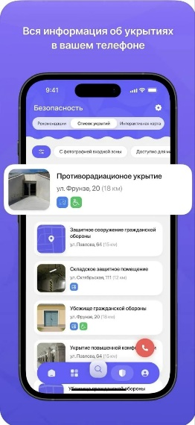
Ознакомиться с перечнем заглубленных помещений для укрытия, порядком их использования, рекомендуемым составом «тревожного набора» можно в приложении «Моя Кубань» в разделе «Безопасность»
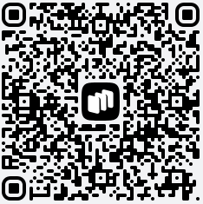
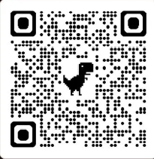


Android
IOS
Граждане, проживающие по адресу: ________________________________
укрываются в заглубленном помещении (__________________) по адресу: _______________________________________________________________
Ответственные за хранение ключей: ______________________________________________________________

